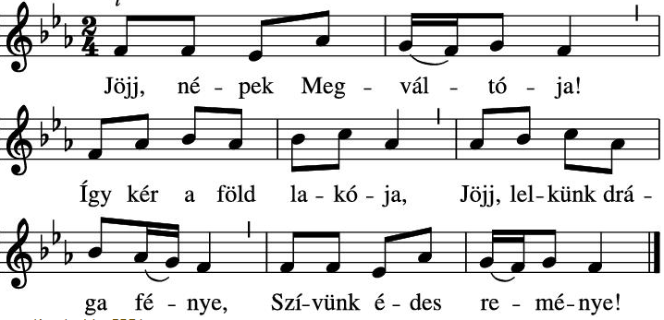

2. Te érkezel Atyádtól Mennybéli palotádból, Hogy itt megvívj miértünk, És légy mi pajzsunk, vértünk.  
  
3. Ím, készen vár a jászol, A szív többé nem gyászol, Az éjszaka világos, Az ösvény barátságos.  
  
4. Ó, szállj közénk, Királyunk! Íme, eléd kiállunk: A sötétség elmúljon, A hit fénye ragyogjon!

Az Atya, Fiú, Szentlélek nevében! **Ámen**

Uram, nyisd meg ajkamat! **Hogy hirdesse szám a Te dicséretedet!**

Áldjuk az Atyát, a mi Urunkat! **Dicsérjük nevét a Fiúval szüntelen!**

Imádkozzunk! Urunk Istenünk! Ezredévek előzték meg, hogy ebbe a világba megérkezzen szereteted fénye. Próféták jövendölték a Fiú érkeztét. Mi most ennek örvendük, ezt hirdetjük, ünnepeljük! Ámen.

Az első gyertya meggyújtásakor végig gondolhatjuk azokat a próféciákat, amik a Messiás eljövetelét előre meghirdették. Isten annyira szeret minket, hogy már jóval a születésünk előtt gondja volt ránk. Jézus bennünket helyettesítő áldozatát előre hirdették a próféták. Hangzik ma is, utólag ez a csodálatos örömhír: hogy úgy szereti Isten a világot, hogy Egyszülött Fiát adta, hogy aki hisz őbenne, el ne vesszen, hanem örök élete legyen. Jn 3,16

Igeolvasás:

„Azután így folytatta: Egy embernek volt két fia. A fiatalabb ezt mondta az apjának: Atyám, add ki nekem a vagyon rám eső részét! Ő pedig megosztotta közöttük a vagyont. Néhány nap múlva a fiatalabb fiú összeszedett mindent, elköltözött egy távoli vidékre, és ott eltékozolta a vagyonát, mert kicsapongó életet élt. Miután elköltötte mindenét, nagy éhínség támadt azon a vidéken, úgyhogy nélkülözni kezdett. Ekkor elment, és elszegődött annak a vidéknek egyik polgárához, aki kiküldte őt a földjeire disznókat legeltetni. Ő pedig szívesen jóllakott volna akár azzal az eleséggel is, amit a disznók ettek, de senki sem adott neki. Ekkor magába szállt, és ezt mondta: Az én apámnak hány bérese bővelkedik kenyérben, én pedig itt éhen halok! Útra kelek, elmegyek apámhoz, és azt mondom neki: Atyám, vétkeztem az ég ellen és teellened. Nem vagyok többé méltó arra, hogy fiadnak nevezzenek, tégy engem olyanná, mint béreseid közül egy. És útra kelve el is ment az apjához. Még távol volt, amikor apja meglátta őt, megszánta, elébe futott, nyakába borult, és megcsókolta őt. A fiú ekkor így szólt hozzá: Atyám, vétkeztem az ég ellen és teellened, és nem vagyok méltó arra, hogy fiadnak nevezzenek. Az apa viszont ezt mondta szolgáinak: Hozzátok ki hamar a legszebb ruhát, és adjátok rá, húzzatok gyűrűt az ujjára és sarut a lábára! Hozzátok a hízott borjút, és vágjátok le! Együnk, és vigadjunk, mert ez az én fiam meghalt és feltámadott, elveszett és megtaláltatott. És vigadozni kezdtek. Az idősebb fiú pedig a mezőn volt, és amikor hazajövet közeledett a házhoz, hallotta a zenét és a táncot. Előhívott egy szolgát, és megtudakolta tőle, hogy mi történt. A szolga így felelt: A testvéred jött meg, és apád levágatta a hízott borjút, mivel egészségben visszakapta őt. Ekkor az megharagudott, és nem akart bemenni. De az apja kijött, és kérlelte őt. Ő azonban ezt mondta az apjának: Látod, hány esztendeje szolgálok neked, soha nem szegtem meg parancsodat, de te sohasem adtál nekem még egy kecskegidát sem, hogy mulathassak barátaimmal. Amikor pedig megjött ez a te fiad, aki parázna nőkkel tékozolta el vagyonodat, levágattad neki a hízott borjút. Ő azonban ezt mondta neki: Fiam, te mindig velem vagy, és mindenem a tied. Vigadnod és örülnöd kellene, hogy ez a te testvéred meghalt és feltámadott, elveszett és megtaláltatott.” Lk 15,11-32

Rövid történet a kislányról és szerető édesanyjáról... Ki jön az én házamba?

A kezdő ének (**131**) még egyszer, aztán az Úrtól tanult imádság… Ámen.

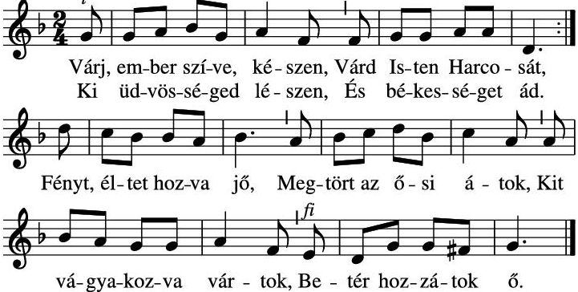

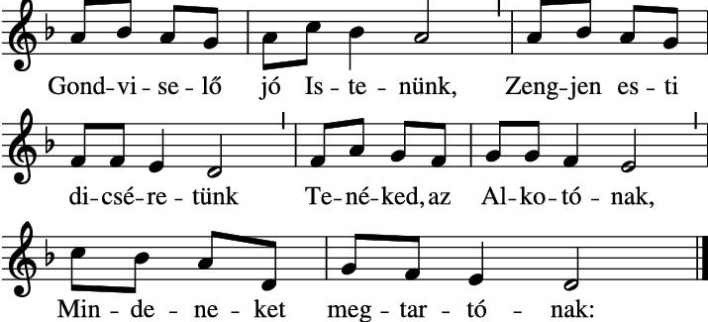2. Jól készítsétek útját, A Vendég már közel! Mi néki gyűlölt, utált, Azt mind vessétek el! A völgyből domb legyen, Hegycsúcs a mélybe szálljon, Hogy útja készen álljon, Ha Krisztus megjelen.

3. Az Úr elé ha tárod A szív alázatát, őt nem hiába várod, Betér hozzád, megáld. A testi gőg: halál! De bűnödet ha bánod, Szentlelke bőven árad, S a szív üdvöt talál.

4. Ó, Jézusom, szegényed Kér, vár, epedve hív. Te készítsd el, tenéked Lesz otthonod e szív. Jer hű szívembe hát, Habár szegény e szállás, De mindörökre hálás, Úgy áldja Krisztusát.

Az Atya, Fiú Szentlélek nevében**. Ámen.**

Uram, reménnyel teli szívvel állok színed elé. **Gyújts meg szívem lángját, hogy égjen a soha ki nem alvó tűz, a ki nem alvó tűz!**

Imádkozzunk! Urunk, Istenünk! Krisztus világosságára várunk, hogy Ő legyen a mi reményünk, aki ma is ajtókat és ablakokat nyit számunkra. A szeretet szabadságával érinthetjük megy egymás szívét ezekben a nehéz napokban!

Igeolvasás: „Izajás pedig így szól: *Hajtás sarjad Izájnak, és fölemelkedik, hogy uralkodjék a népeken, és a népek benne reménykednek*. A reménység Istene pedig töltsön el titeket a hitben teljesen örömmel és békével, hogy a Szentlélek ereje által bővelkedjetek a reményben!” Róm 15,12-13

Uram, a Te igéd igazság! **Nyisd meg fülemet a hallásra és szívemet ennek befogadására!**

A hit és a remény vasárnapja után ma az alázatosságról lesz szó. Minden történelmi kornak megvannak a nehézségei. Ézsaiás korában a bálványok veszélyezették az igaz istenhitet, Jézus korában a megalkuvás, az üldözések idején a félelem és manapság pedig a kényelem. Azonban ezek igen törékeny dolgok. Láthatjuk, hogy egy a szem számára láthatatlan kis vírus mennyi kárt tud okozni. Ebben a bezárkózós időben is hittel és reménnyel szólal meg a prófétai szó, és ad útmutatást a jövőbe. Ennek meglátásához mély alázatra és bölcsességre van szükség. Amint a folyó mellé ért három ember számára is csak az alázat és a bölcsesség útja volt járható….

3. Áldásodat élvezhettük, Munkánkat elvégezhettük. Most, hogy nyugovóra térünk, Édes Atyánk, téged kérünk

5. Krisztus, te légy segítségünk, Oltalmat tetőled kérünk, Testünk, lelkünk megnyugodva Tesszük le a te karodba. **Mi Atyánk, aki a …**

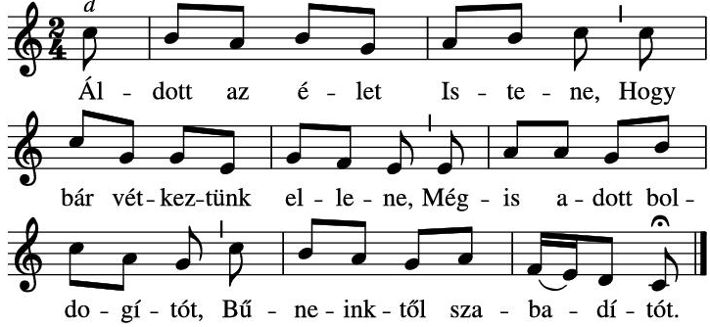**2. Kegyelmesen tekintett ránk, Szent Fiát küldte el hozzánk, Hogy oktassa értelmünket, És megszentelje szívünket.**

**3. Jézus a világ javára Mily nagy terhet vesz vállára! ő nyújt romlásunkban kezet, Szabadulásra ő vezet.**

**4. Mik vagyunk mi, hogy érettünk Ennyit tesz, holott vétettünk? Az Úrnak nincs szüksége ránk, Mégis Fiát küldte hozzánk.**

**5. Mennyei Atyánk áldassék, Mindenütt magasztaltassék. Úr Jézus, zengjük nevedet, Hogy megváltottad népedet!**

Az Atya, a Fiú és a Szentlélek nevében. **Ámen**

A mi segítségünk az Úrtól van. **Aki teremtette a mennyet és a Földet**.

Áldjuk az Atyát, a Fiút a Szentlélekkel együtt**! Magasztaljuk Őt örökkön örökké, és nevének zengjünk dicsőítő hálaének! Ámen.**

Imádkozzunk! Mennyei Atyánk! Tudjuk, hogy Te mindenben gyermekeid javát szolgálod. Add meg nekünk ezen a mai estén is azt, hogy meglássuk akaratod titkát, még akkor is ha ez nehéz. Erősítsd testünket, lelkünket, hogy segítségeddel leküzdhessünk bűnt és betegséget és így álljunk meg színed előtt, szent karácsony ünnepén, Krisztus csodálatos születésén! Á.

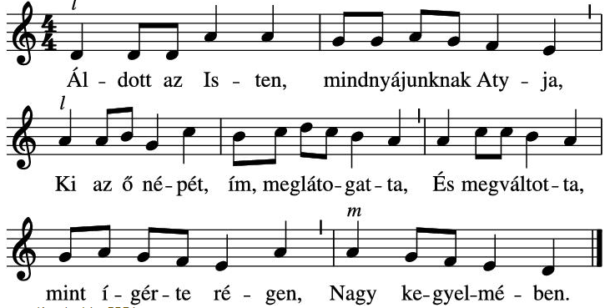Igolvasás: „A mikor pedig megszületik vala Jézus a júdeai Bethlehemben, Heródes király idejében, ímé napkeletről bölcsek jövének Jeruzsálembe, ezt mondván: Hol van a zsidók királya, a ki megszületett? Mert láttuk az ő csillagát napkeleten, és azért jövénk, hogy tisztességet tegyünk néki. Heródes király pedig ezt hallván, megháborodék, és vele együtt az egész Jeruzsálem. És egybegyűjtve minden főpapot és a nép írástudóit, tudakozódik vala tőlük, hol kell a Krisztusnak megszületnie? Azok pedig mondának néki: A júdeai Bethlehemben; mert így írta vala meg a próféta:És te Bethlehem, Júdának földje, semmiképen sem vagy legkisebb Júda fejedelmi városai között: mert belőled származik a fejedelem, a ki legeltetni fogja az én népemet, az Izráelt.” Mt 2,1-6

**Történet az ikrekről, a takaróról és az almákról…**

**2. A szent próféták eleitől fogva Az Úr Jézusról szóltak álmél-kodva; Bölcsek, királyok, szegények őt várták, Látni kívánták.**

**3.Kik a halálnak árnyékában járunk, Te vagy, ó, Jézus, tündöklő világunk; Békesség útján, míg a mennybe érünk, Te vagy vezérünk.**

**4.Benned jelent meg az Isten kegyelme, Melyet nem ér föl az em-beri elme; Mert hitünk titka, hogy e földre jöttél, Testbe öltöztél.**

**5. Ádventi vendég, végy szállást minálunk, Szívünkben állíts trónt, örök Királyunk. Téged követni és szolgálni néked Te adj hűséget**